
МИНОБРНАУКИ РОССИИ
Федеральное государственное бюджетное образовательное учреждение высшего образования
«МИРЭА – Российский технологический университет»
РТУ МИРЭА
Институт Информационных технологий
Кафедра Математического обеспечения и стандартизации информационных технологий

Отчет по практической работе №3
по дисциплине «Сопровождение программных систем»
Тема: «Серверные ОС. Настройка и администрирование домена Windows NT»

Выполнил:  Студент группы ИКБО-11-22 | Гришин А. В.
Проверил: | Рысин М. Л.

Москва, 2025 г.

Цель работы
Приобрести практические умения и навыки по развертыванию, настройке и администрированию домена на основе ОС Windows Server. Это включает в себя установку серверной ОС, создание отказоустойчивой системы хранения данных (RAID 5), развертывание служб Active Directory для централизованного управления пользователями и компьютерами, организацию безопасного сетевого доступа к ресурсам, освоение базовых приемов обслуживания сервера (антивирусная защита, проверка дисков, архивация), а также настройку и анализ работы терминального сервера (RDS).

Ход выполнения работы
  - Установка и настройка ОС Microsoft Windows Server
Для начала установим образ инсталляционного диска ОС Microsoft Windows Server с официального сайта компании Microsoft (Рисунок 1).
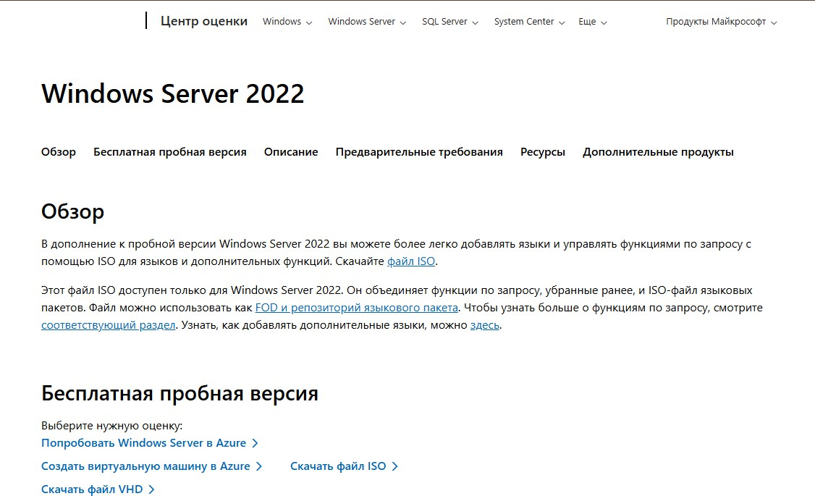

Рисунок 1 – Официальный сайт
После загрузки открываем VMware Player и выбираем пункт Create a New Virtual Machine для создания новой виртуальной машины (рисунок 2).
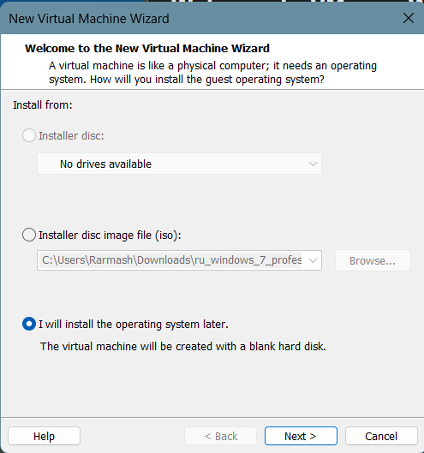
Рисунок 2 – Окно установки виртуальной машины

В мастере настройки виртуальной машины указываем, что будем устанавливать ОС семейства Microsoft Windows, и выбираем версию Windows Server 2022 (рисунок 3).
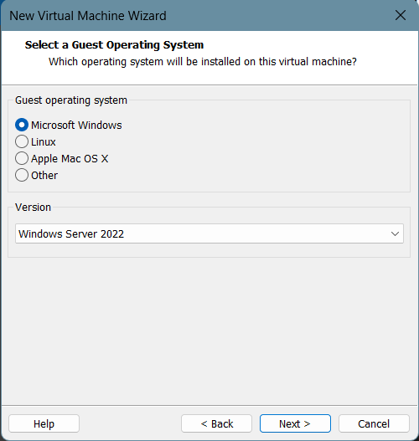
Рисунок 3 – Окно выбора гостевой ОС
Следующим шагом задаём имя создаваемой ВМ и определяем каталог, в котором будут храниться её файлы (рисунок 4).
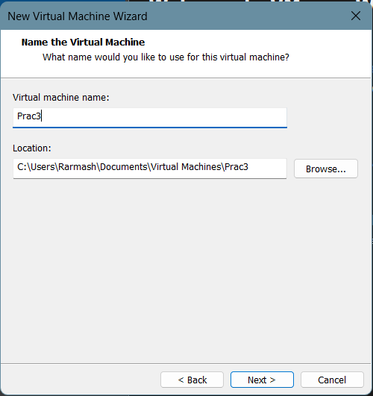
Рисунок 4 – Окно с именем и расположением файла

При конфигурации виртуального диска соглашаемся с рекомендуемым объёмом 60 ГБ, выбрав режим хранения Store virtual disk as a single file (рисунок 5).
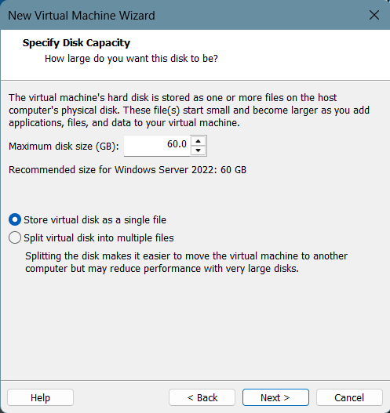
Рисунок 5 – Окно указания размеров диска
Далее открываем раздел Customize Hardware… и проверяем параметры оборудования. Объём оперативной памяти оставляем равным 4096 МБ, этого достаточно для корректной работы серверной ОС (рисунок 6).
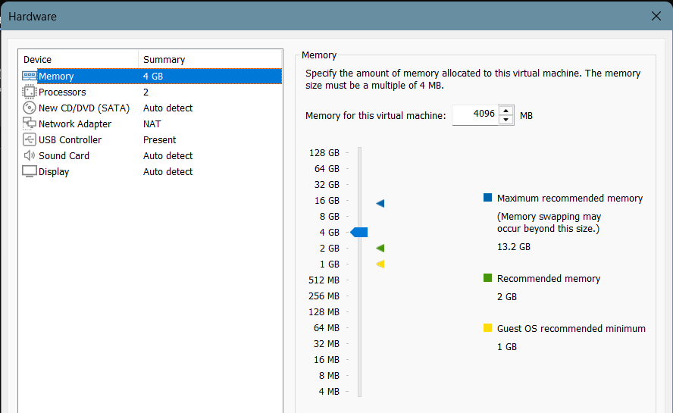
Рисунок 6 – Окно настройки оборудования

В настройках приводов подключаем ранее скачанный ISO-образ Windows Server, чтобы виртуальная машина могла использовать его как источник установки (рисунок 7).
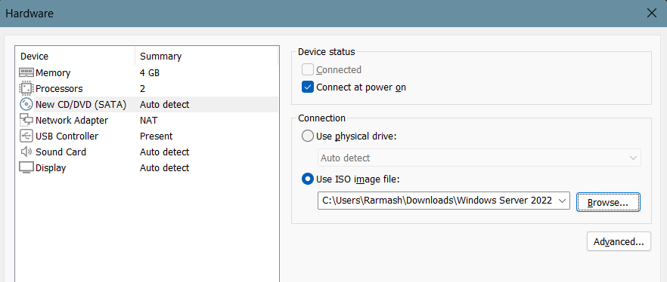
Рисунок 7 – Окно настройки виртуальной машины
Устанавливаемый язык, формат времени и денежных единиц, а также метод ввода (раскладку клавиатуры) показан на рисунке 8.
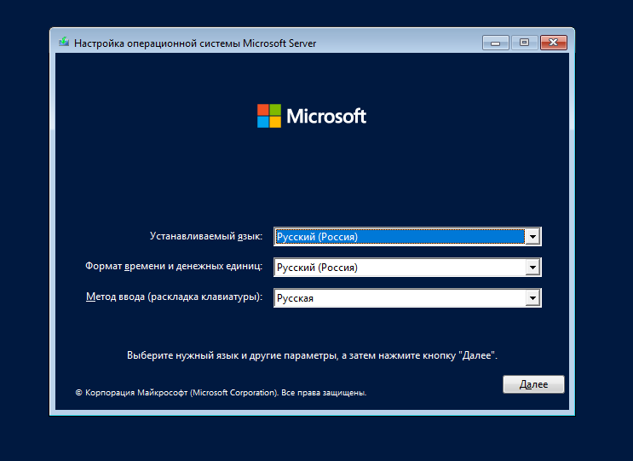
Рисунок 8 – Окно настроек ОС

Теперь выберем Windows Server 2022 Standart с возможностями рабочего стола в качестве устанавливаемой операционной системы (Рисунок 9).
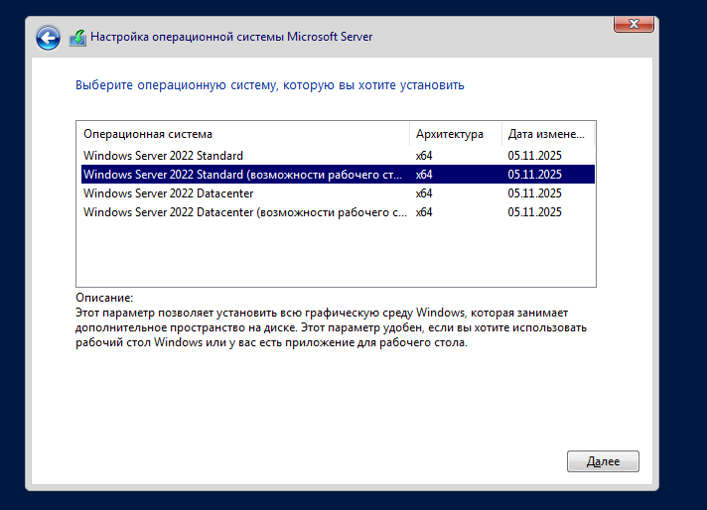
Рисунок 9 – Окно выбора ОС
Переходим к выборочной установке, соглашаемся с условиями и продолжаем стандартный процесс развертывания. После завершения установки задаём пароль администратора, удовлетворяющий требованиям безопасности Windows Server: использование заглавных и строчных букв, цифр и специальных символов (рисунок 10).
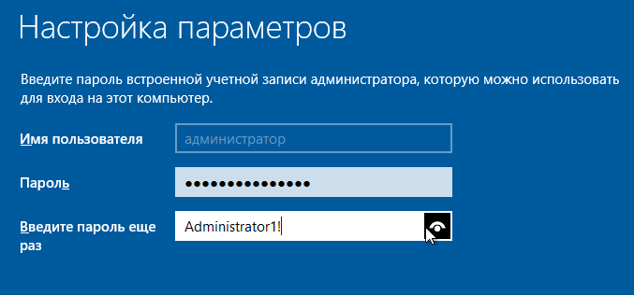
Рисунок 10 – Ввод пароля

При первом входе система предложит разрешить обнаружение компьютера в сети — активируем эту опцию, чтобы облегчить взаимодействие серверной машины с другими устройствами (рисунок 11).
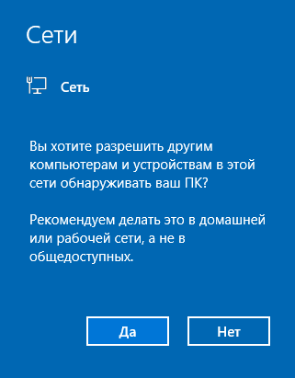
Рисунок 11 – Окно настроек сети
Затем меняем имя компьютера на G-Server, где первая буква обозначает первую букву фамилии на латинице (рис. 12).
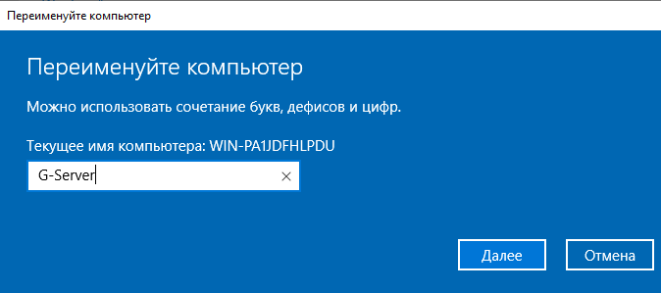
Рисунок 12 – Изменение имени компьютера

Через команду ipconfig /all просматриваем автоматически назначенные сетевые параметры (рисунок 13), после чего вручную прописываем эти значения в настройках TCP/IPv4 (рисунок 14).
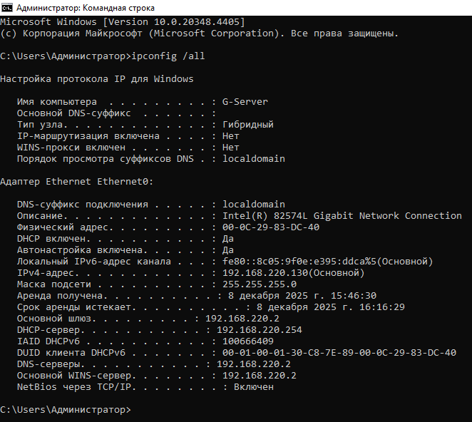
Рисунок 13 – Окно командной строки
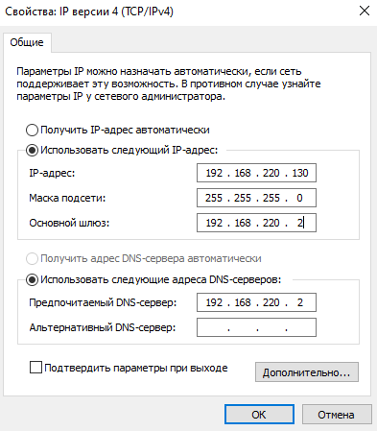
Рисунок 14 – Свойства TCP/IPv4

Завершив базовую конфигурацию системы, выключаем виртуальную машину и создаём её резервную копию (рисунок 15).
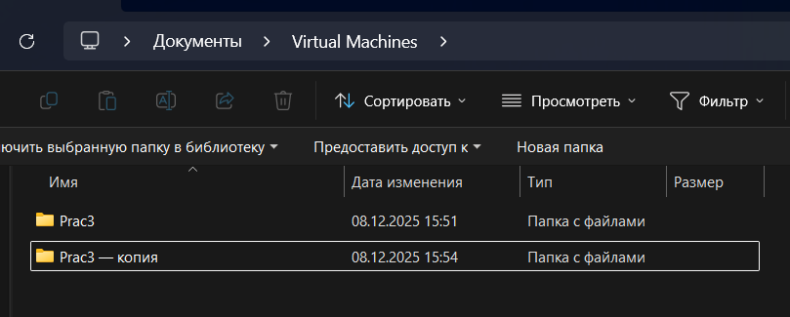
Рисунок 15 – Резервная копия ВМ

Создание программного дискового массива RAID 5

Для конфигурации RAID 5 сначала переходим к параметрам серверной виртуальной машины через пункт Edit virtual machine settings. В открывшемся окне добавляем новый локальный диск, выбрав пункт Add… - Hard disk (рис. 16).
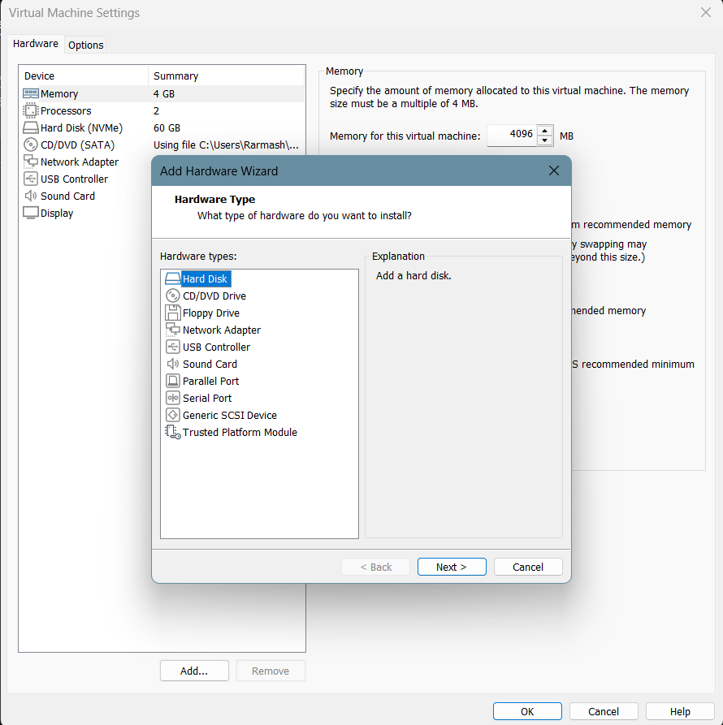
Рисунок 16 – Окно с добавлением диска

В качестве типа диска выбираем NVMe, после чего указываем, что необходимо создать новый виртуальный накопитель. Размер задаём равным 1 ГБ (рисунок 17).
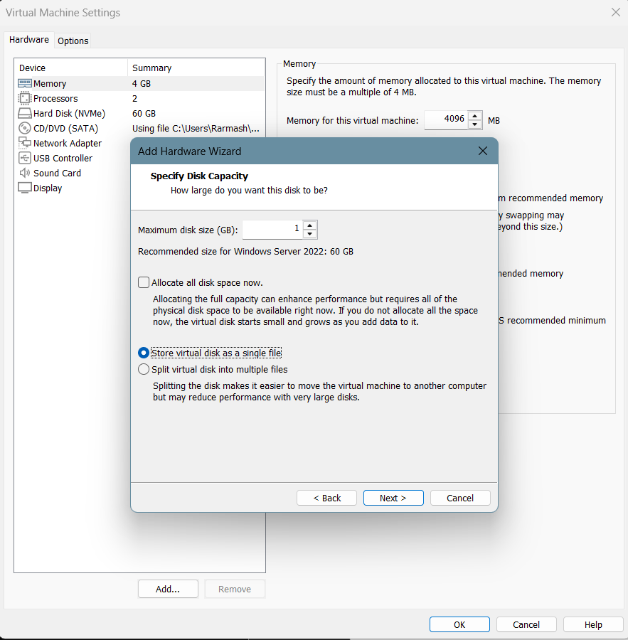
Рисунок 17 – Окно определения размера диска
После добавления проверяем, что диск появился в перечне оборудования виртуальной машины. Аналогичным образом создаём ещё два диска такого же объёма, чтобы можно было сформировать RAID-массив из трёх устройств (рисунок 18).
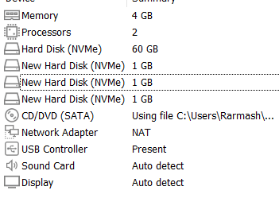
Рисунок 18 – Список созданных дисков
Загружаем сервер и переходим в консоль Управление компьютером - Управление дисками. Поскольку система видит новые накопители впервые, выполняем их инициализацию (рисунок 19), выбирая стиль разделов GPT (GUID Partition Table).
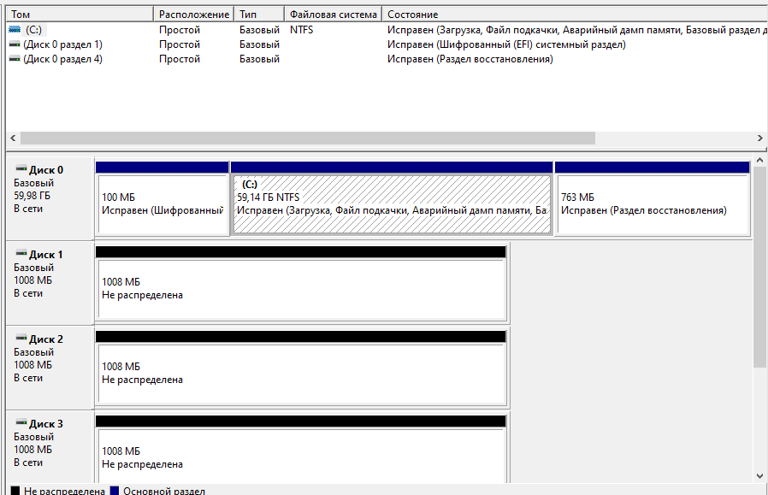
Рисунок 19 – Инициализированные диски
Теперь на одном из добавленных дисков вызываем контекстное меню и выбираем пункт Создать том RAID-5. Мастер создания томов предложит выбрать устройства, которые войдут в массив. Отмечаем все три диска по 1 ГБ (рисунок 20). Общий доступный объём RAID-массива составит 2 ГБ, так как один диск используется под хранение информации для контроля целостности (parity). Формула полезного объёма для RAID-5 выглядит как (N − 1) * размер диска, где N - количество накопителей.
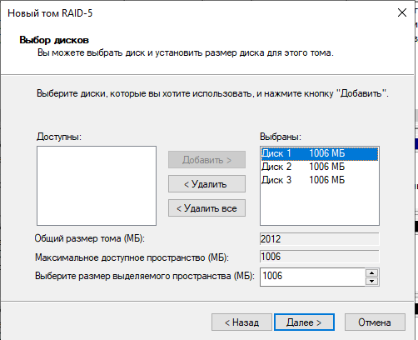
Рисунок 20 – Создание массива RAID 5
После этого назначаем томy букву, соответствующую первой букве фамилии (рисунок 21), и выполняем форматирование тома через мастер (рисунок 22).
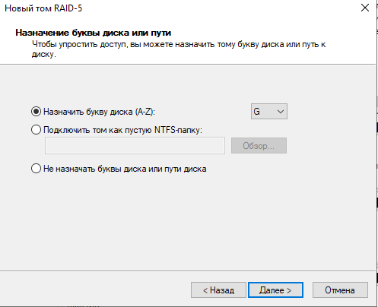
Рисунок 21 – Окно создания буквы для массива
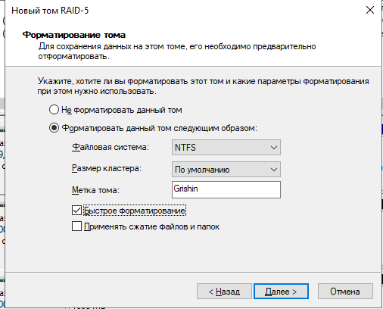
Рисунок 22 – Окно формирования тома
Финальным шагом проверяем, что новый дисковый ресурс корректно отображается в проводнике и доступен для использования (рисунок 23).
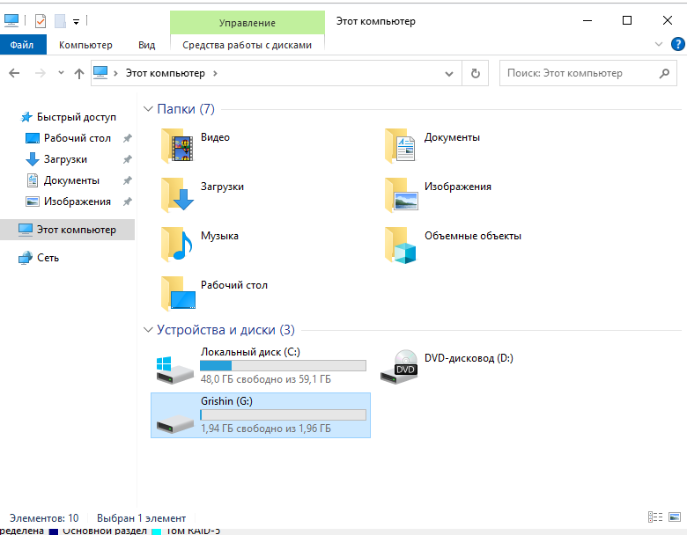
Рисунок 23 – Окно проводника с дисками

Установка узлу функциональной роли контроллера домена
После подготовки системы открываем окно Диспетчер серверов. Через меню Управление выбираем пункт Добавить роли и компоненты. В мастере установки подтверждаем, что будем настраивать роли на локальном сервере, и в списке доступных ролей активируем Доменные службы Active Directory, а также ставим галочку на Диспетчер ресурсов файлового сервера (рисунок 24).
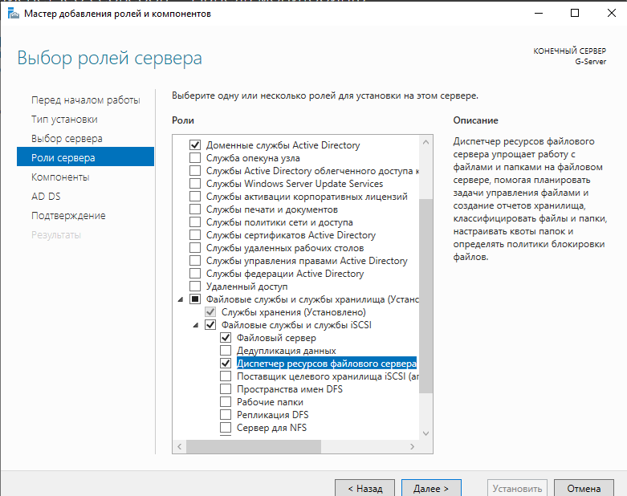
Рисунок 24 – Добавление ролей сервера

Далее мастер предложит установить дополнительные компоненты. Выбираем поддержку SMB 1.0/CIFS и модуль Архивации данных Windows Server (Рисунок 25).
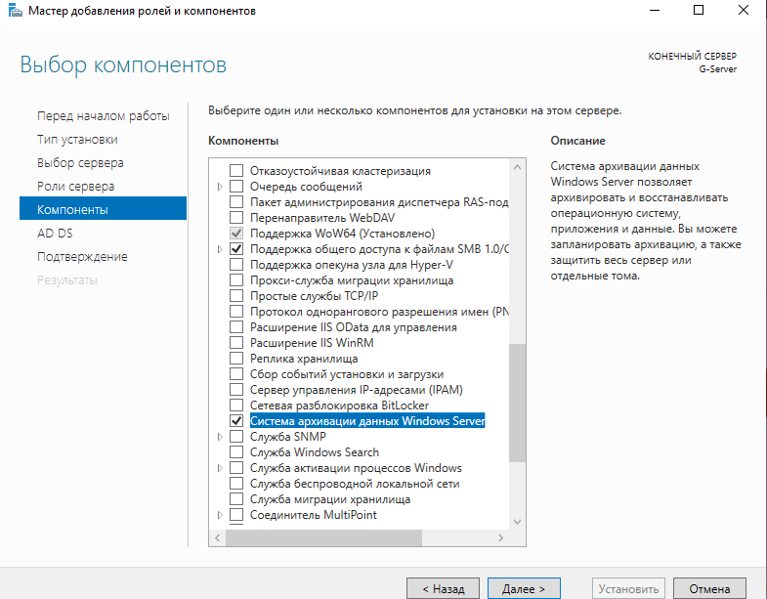
Рисунок 25 – Добавление компонентов сервера
После установки система запросит перезагрузку. После рестарта в Диспетчере серверов появится уведомление «Требуется конфигурация после развертывания». Нажимаем на него и выбираем «Повысить роль этого сервера до контроллера домена» (Рисунок 26).
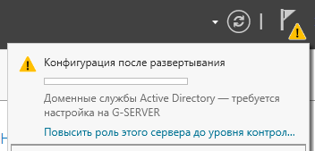
Рисунок 26 – Предупреждение «Конфигурации после развертывания»

В открывшемся мастере настройки AD DS выбираем пункт Создать новый лес, так как инфраструктура домена создаётся с нуля. Вводим имя корневого домена - Grishin.domain (Рисунок 27).
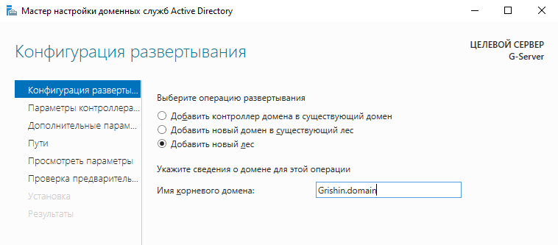
Рисунок 27 – Окно указания имени корневого домена
На следующем шаге задаём пароль для режима восстановления служб каталогов (DSRM). Этот пароль используется для выполнения аварийных восстановлений (Рисунок 28).
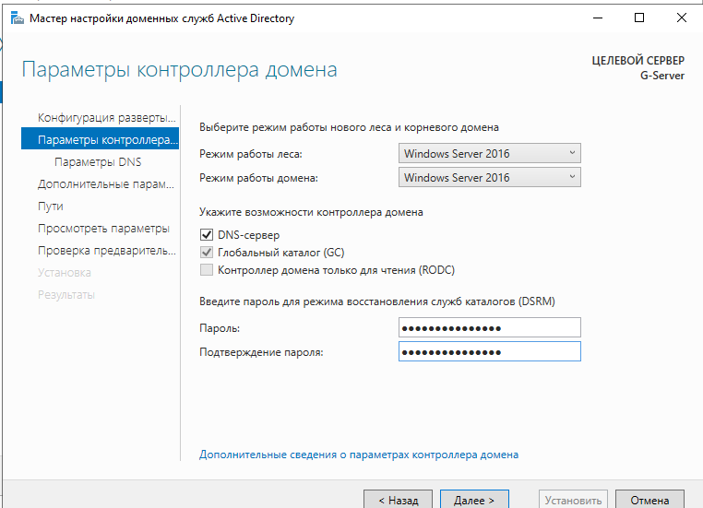
Рисунок 28 – Окно параметров контроллера домена

После завершения мастера сервер автоматически перезагрузится и войдёт в состав созданного домена в качестве контроллера.

3.4 Утилита «Active Directory – пользователи и компьютеры»
После успешного развертывания домена открываем раздел AD DS в Диспетчере серверов. Кликаем правой кнопкой по имени установленного контроллера домена и выбираем пункт Управление, что откроет консоль Active Directory - пользователи и компьютеры (Рисунок 29).
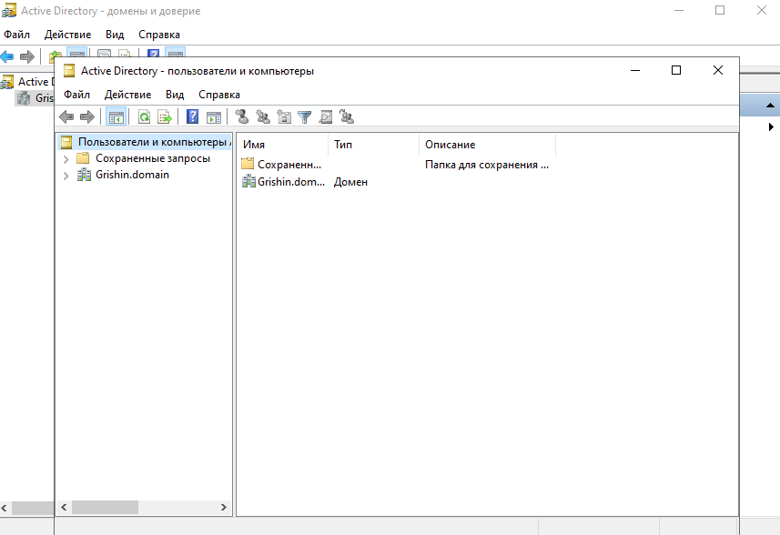
Рисунок 29 - Active Directory – Пользователи и компьютеры
В дереве домена создаём новую организационную единицу (OU), назвав её по имени учебной группы. Это позволит структурировать пользователей и объекты домена (Рисунок 30).
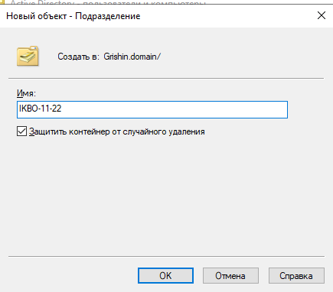
Рисунок 30 – Создание подразделения
Внутри созданного подразделения добавляем нового пользователя. Заполняем необходимые поля, включая логин, имя, фамилию и пароль (Рисунок 31).
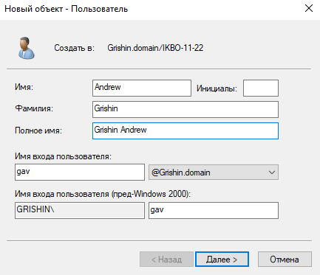
Рисунок 31 – Окно создания нового пользователя
Список требований сложности пароля в MS Windows Server (Рисунок
32).
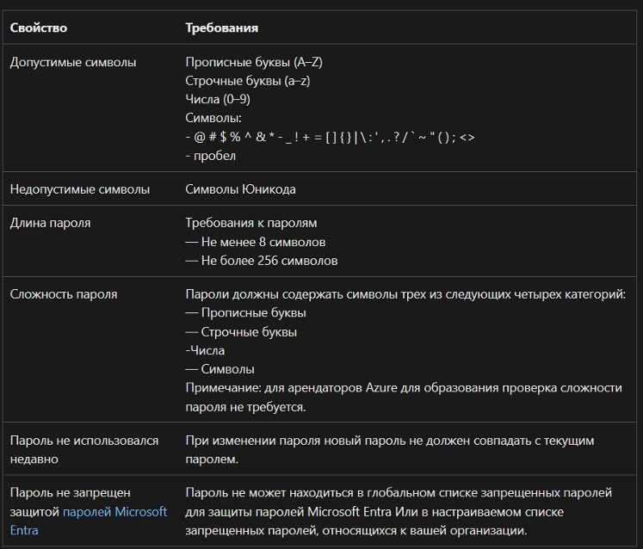
Рисунок 32 – Список требований сложности пароля
Присваиваем пользователю пароль вида UserPass26!, соответствующий этим требованиям, и проверяем, в какие группы он входит по умолчанию (рисунок 33). Стандартно новый пользователь является членом группы Domain Users, которая предоставляет базовые возможности: вход в домен, доступ к стандартным сетевым ресурсам и выполнение типичных задач. Важно, что пользователь не включается автоматически в административные группы вроде Administrators или Domain Admins - это сделано для повышения безопасности.
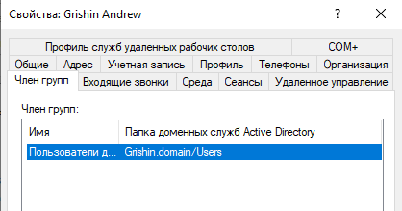
Рисунок 33 – Член групп
Далее создаем на сервере на ранее созданном RAID5-томе папку Home, в ней - вложенную личную папку, названную логином (входным именем) пользователя. В окне свойств личной папки, на вкладке «Безопасность» предоставим вновь созданному пользователю права на изменение (Рисунок 34).
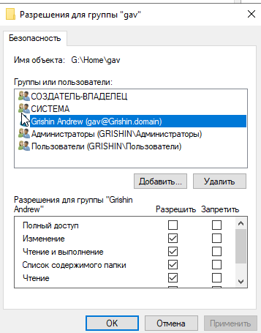
Рисунок 34 – Свойства папки gav
Необходимо удалить группу «Пользователи» из списка имеющих локальные права. Для этого в окне свойств папки, на вкладке «Безопасность» перейдем в раздел «Дополнительно», выберем субъект «Пользователи» с особыми правами и нажмем «Отключение наследования», выберем «Преобразовать унаследованные разрешения в явные разрешения этого объекта» (Рисунок 35).
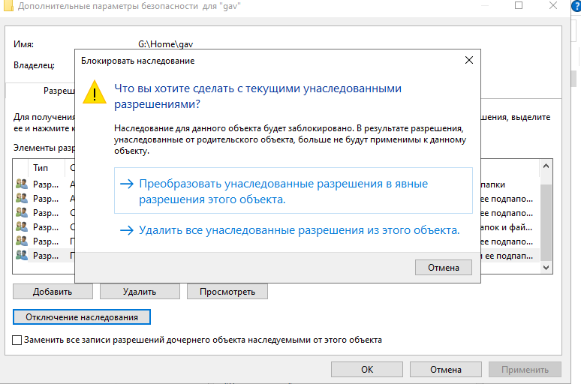
Рисунок 35 – Отключение наследования
Предоставим сетевой доступ к личной папке (не ко всей Home), удалим из списка имеющих сетевой доступ группу «Все», добавим разрешение только для созданного пользователя (Рисунок 36).
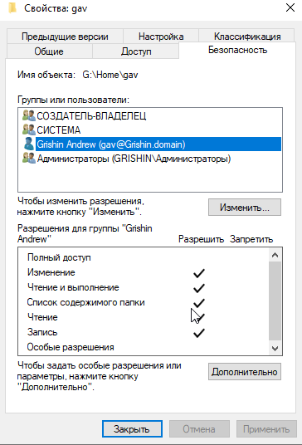
Рисунок 36 – Свойство папки gav
В карточке (окне свойств) пользователя во вкладке «Профиль» укажем подключать диск М:, задав в качестве пути сетевой путь к созданной папке. Причём в этот путь нужно использовать не явное имя папки, а системную переменную среды %USERNAME% (Рисунок 37).
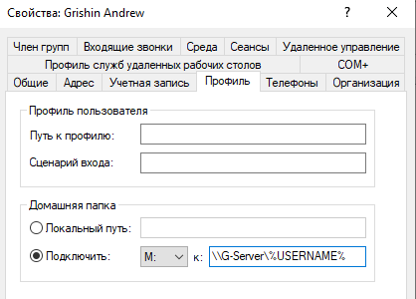
Рисунок 37 – Окно указания пути для папки
Теперь запустим одновременно с сервером созданную на предыдущем занятии пользовательскую ВМ. Зайдем на ней в систему с правами администратора. Укажем в свойствах IPv4 в строке DNS-сервера IP нашего сервера (Рисунок 38).
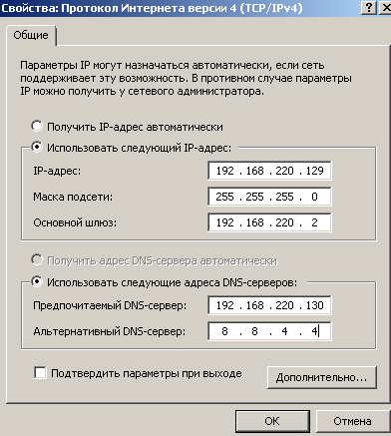
Рисунок 38 – Окно свойств IPv4 на клиентском ВМ
Теперь попробуем подключиться к домену (Рисунок 39). Для этого введем логин и пароль пользователя.
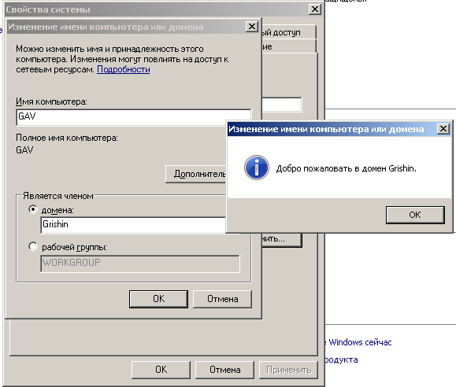
Рисунок 39 – Подключение к домену
После перезагрузки ВМ, повторно заходим под данными пользователя (Рисунок 40).
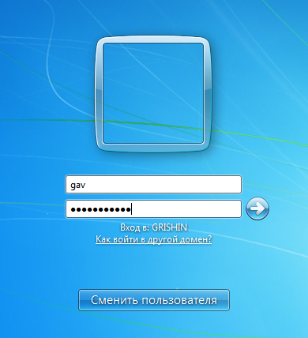
Рисунок 40 – Окно входа
Далее проверяем наличие сетевого диска M: и доступ к нему (Рисунок
41).
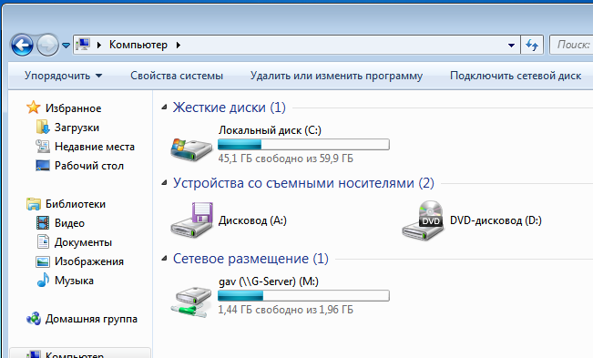
Рисунок 41 – Диск М

3.5. Приёмы обслуживания сервера

Классификация вредоносного ПО (по Лаборатории Касперского) Adware — демонстрирует навязчную рекламу или перенаправляет на рекламные сайты. Основной целью является получение дохода за счёт показов.
- Spyware — скрытно собирает персональную информацию: пароли, браузерную историю, платёжные данные.
- Ransomware — блокирует систему или шифрует файлы, требуя деньги за восстановление доступа.
- Trojans — маскируются под легитимное ПО, но выполняют вредоносные действия: кража данных, организация бэкдоров и пр.
- Worms — самостоятельно распространяются через сеть, создавая нагрузку и потребляя ресурсы системы.
- Viruses — внедряются в программы и файлы, заражая их. Для активации чаще всего требуется действие пользователя.

- Keyloggers — записывают нажатия клавиш, позволяя злоумышленникам похищать аккаунты и конфиденциальную информацию.
- Bots / Botnets — создают сеть из заражённых устройств, управляемых удалённо для атак или спама.
- PUPs — потенциально нежелательные утилиты, которые не являются откровенно вредоносными, но ухудшают работу ОС.
- Гибридные угрозы — сочетают элементы нескольких видов вредоносов, например червь с функциями трояна.
- Логические бомбы — выполняют вредоносные действия при достижении заданных условий (дата, действие пользователя и т.п.).
Проверим, что встроенная в ОС Windows Server антивирусная программа Microsoft Defender установлена (Рисунок 42).
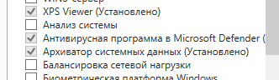
Рисунок 42 – Окно компонентов
Проверим содержимое диска C: на вирусы (Рисунок 43).
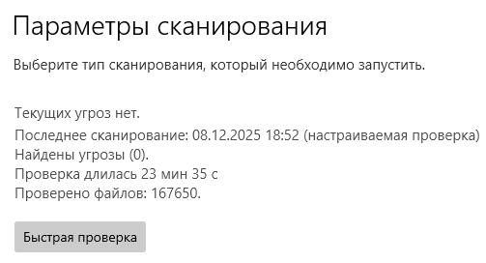
Рисунок 43 – Результат сканирования на вирусы диска C
C помощью встроенной утилиты chkdsk (и параметров /f – исправляет ошибки и /r – находит битые сектора и восстанавливает их) проверим диск C: на наличие ошибок (Рисунок 44).
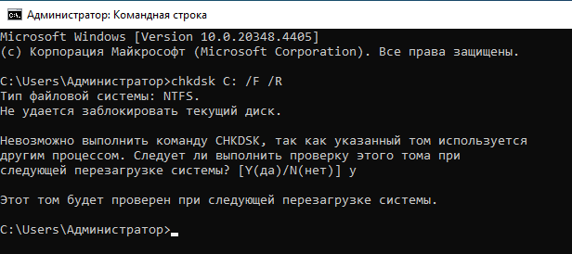
Рисунок 44 – Команда chkdsk
Результаты после перезагрузки системы (Рисунок 45).
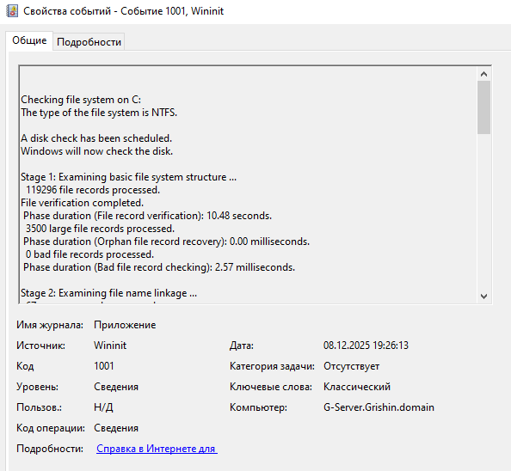
Рисунок 45 – Вывод результатов после перезагрузки
Создаём дополнительный виртуальный диск, который будет использоваться как хранилище резервных копий. Затем через мастер архивации настраиваем задание по сохранению данных папки Home на этот диск (Рисунок 46).
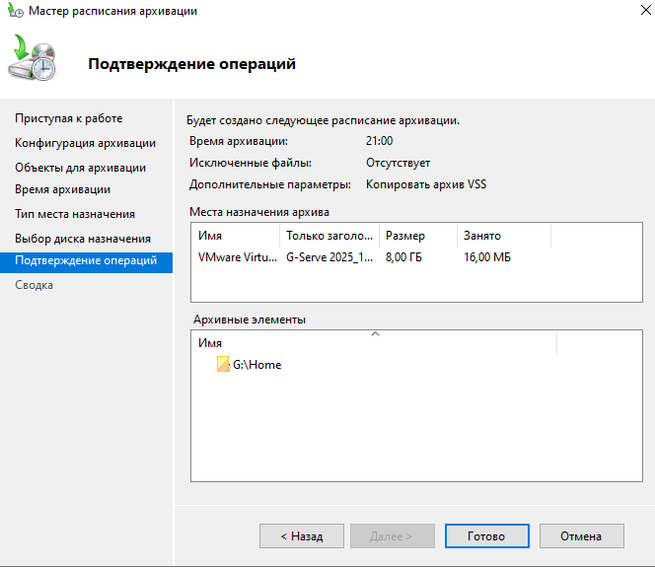
Рисунок 46 – Мастер расписания архивации
По окончании можно открыть отчёт и убедиться, что резервная копия была сформирована успешно (Рисунок 47).
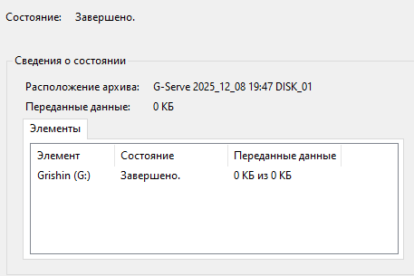
Рисунок 47 – Результат работы архиватора

3.6. Сервер терминального доступа

Теперь запустим копии ВМ - одну серверную и одну пользовательскую, созданную ранее и проверим с помощью утилиты ping, что серверная машина с клиентской не пингуется (Рисунок 48). По умолчанию серверная ОС блокирует ICMP-запросы, поэтому пинг не проходит.
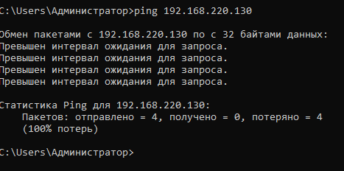
Рисунок 48 – Попытка ping-запроса на серверную ВМ
Чтобы разрешить отклик на ICMP, в брандмауэре Windows активируем правило: «Общий доступ к файлам и принтерам (эхо-запрос - входящий трафик ICMPv4)». После включения правила повторный ping проходит успешно, подтверждая сетевую доступность (Рисунок 49-50).
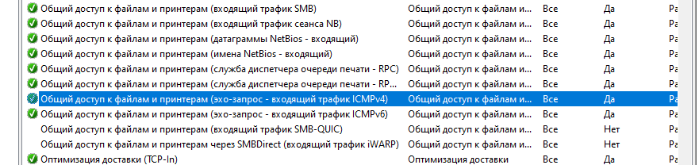
Рисунок 49 – Брандмауэр Windows Server
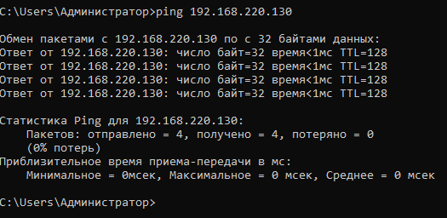
Рисунок 50 – Успешный пинг запрос
Далее с помощью утилиты «Диспетчер серверов» установим для текущего сервера роль «Службы удаленных рабочих столов», а также две службы ролей - «Лицензирование удаленных рабочих столов» и «Узел сеансов удаленных рабочих столов» (Рисунок 51).
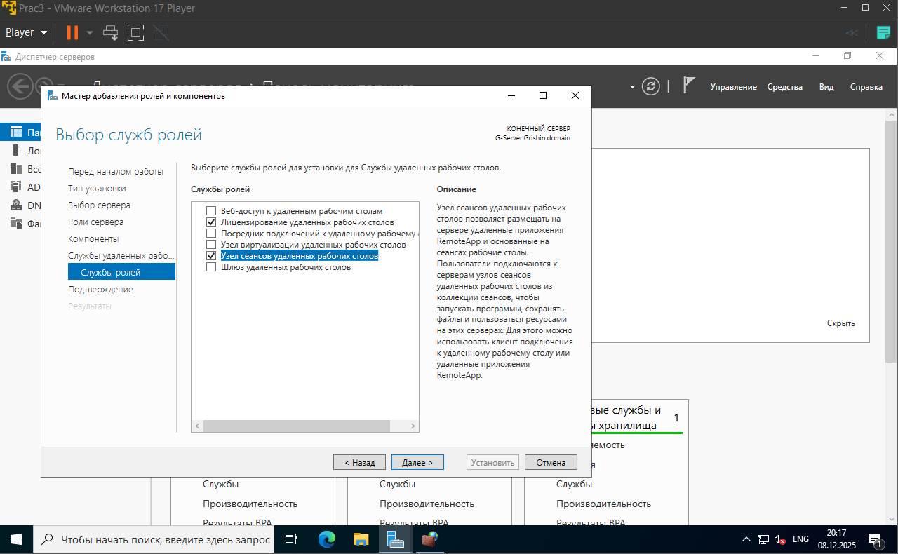
Рисунок 52 – Окно выбора служб ролей
Теперь настроим сервер лицензирования. Выполним Пуск - «Диспетчер серверов» → Средства → Remote Desktop Services → «Диспетчер лицензирования удаленных рабочих столов». В открывшемся окне сделаем правый щелчок на значке сервера и выберем «Активировать сервер». В окне «Мастера активации сервера» введем свои данные и нажмем «Далее». Завершение работы мастера активации сервера выполните с указанием «Запустить мастер установки лицензий» чтобы попасть в оснастку установки лицензий. В открывшемся окне мастера установки лицензий отобразятся параметры сервера лицензирования. В следующем окне выберем лицензию «Enterprise Agreement». В следующем окне введем номер соглашения (Рисунок 53).
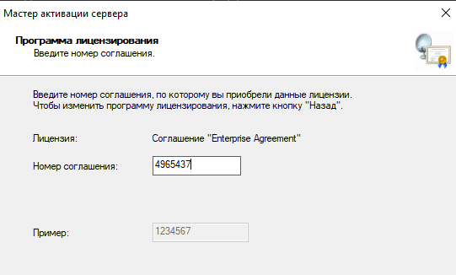
Рисунок 53 - Окно ввода номера соглашения
На следующем шаге укажем версию продукта – «Windows Server 2022» и клиентскую лицензию – на устройство, а также количество – 999 (Рисунок 56). Завершим работу мастера установки лицензий.
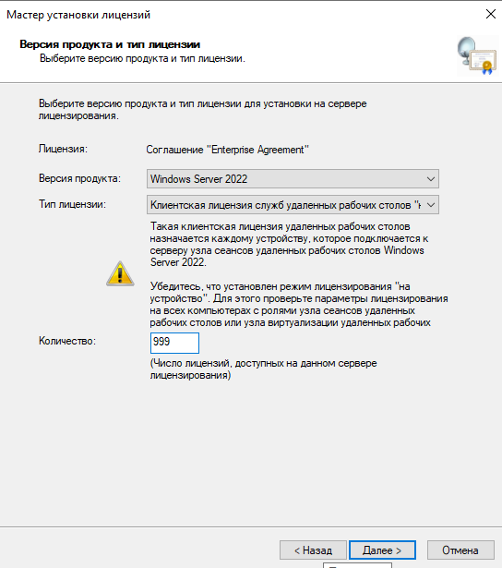
Рисунок 54 - Окно мастера установки лицензии
Далее включим политику «Использовать указанные серверы лицензирования удаленных рабочих столов» и укажем свой локальный сервер
- localhost (Рисунок 55).
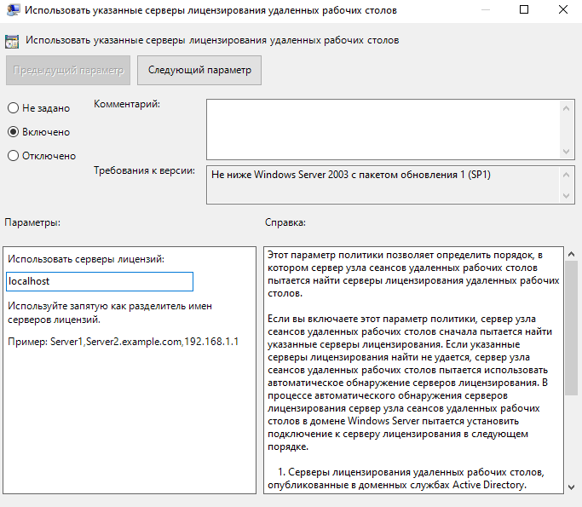
Рисунок 55 - Окно настройки политики
Теперь включим политику «Задать режим лицензирования удаленных рабочих столов» и укажем режим лицензирования (смотря какой был в предыдущем пункте) и применим настройку (Рисунок 56).
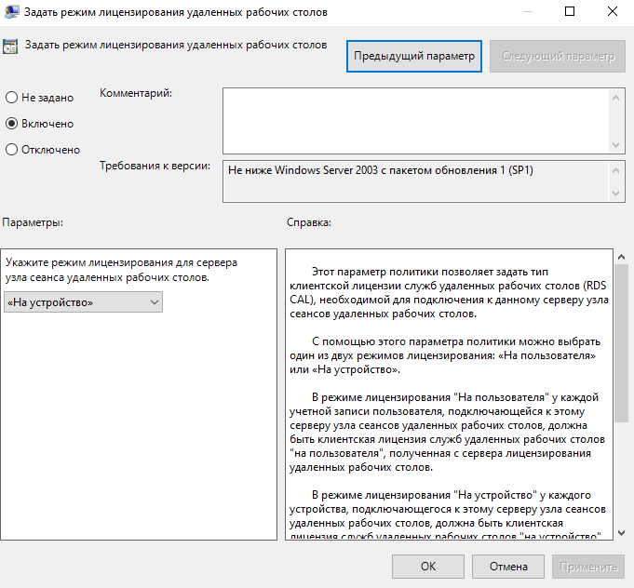
Рисунок 56 - Окно настройки политики
Теперь с помощью «Средства диагностики лицензирования удаленных рабочих столов» убедимся в отсутствии ошибок (Рисунок 57).
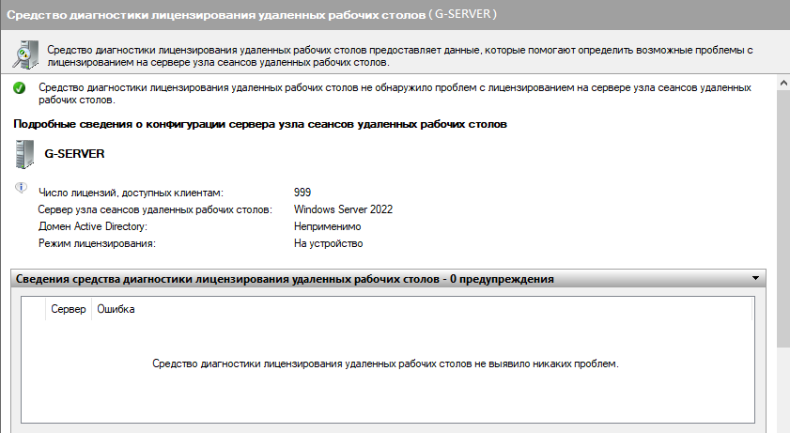
Рисунок 57 - Средства диагностики лицензирования удаленных рабочих столов
Далее перейдем в Управление компьютером. В открывшемся окне выберем «Локальные пользователи и группы» → Пользователи → Действие → Новый пользователь. В диалоговом окне создадим учётную запись нового пользователя с именем – инициалы и паролем, соответствующим политике длинных паролей (Рисунок 58).
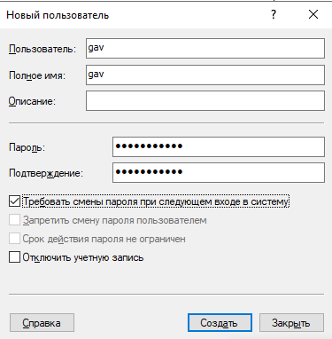
Рисунок 58 – Окно создания нового пользователя
Теперь в окне «Управление компьютером» добавим нового пользователя (Рисунок 59).
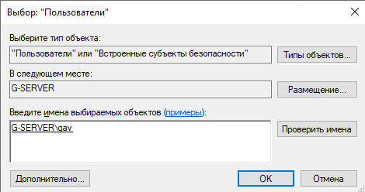
Рисунок 59 - Окно добавления нового пользователя
На клиентском компьютере убедимся, что запущены службы
«Перенаправитель портов пользовательского режима служб удаленных рабочих столов» и «Службы удаленных рабочих столов» (Рисунок 60-61). Также проверим, что эти службы запущены на сервере (Рисунок 62-63).
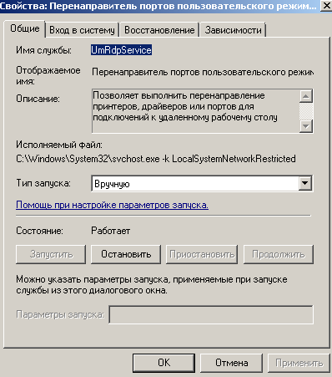
Рисунок 60 - Службы
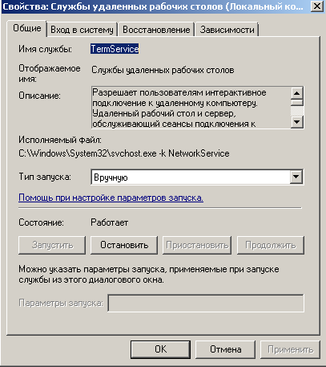
Рисунок 61 - Службы
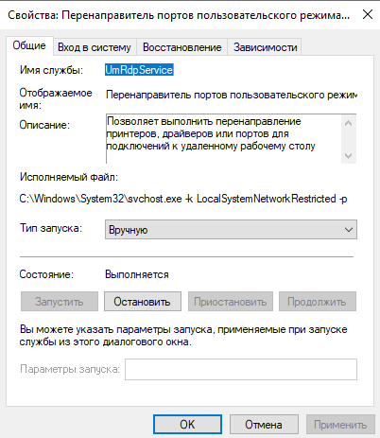
Рисунок 62 - Службы на сервере
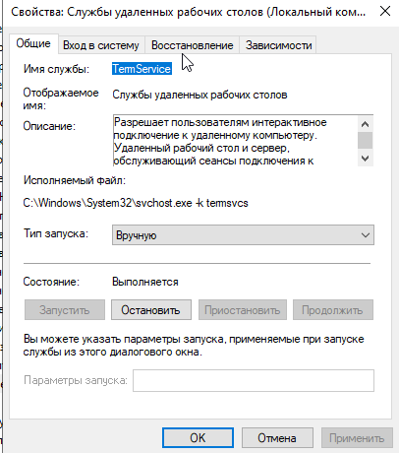
Рисунок 63 - Службы на сервере
Теперь попробуем подключится к серверу с клиентского компьютера. Для этого укажем имя или IP сервера и пароль и создадим в терминальном окне произвольный текстовый документ, убедимся в возможности копирования его содержимого на основную ОС клиентского компьютера (Рисунок 64).
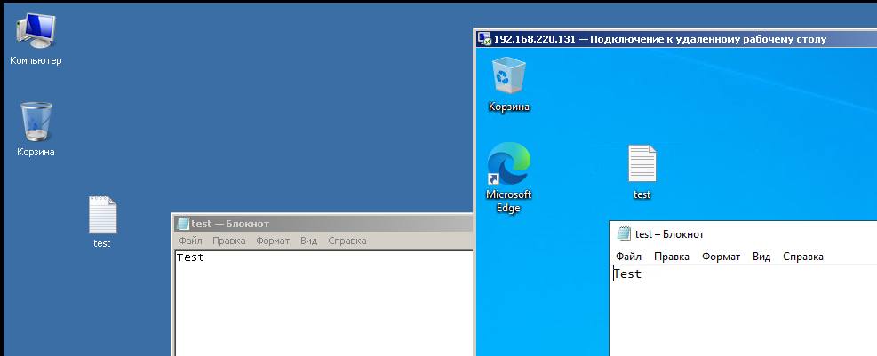
Рисунок 64 - Копирование файла
Если разорвать терминальное соединение, то удаленный доступ прекратиться. Если локально зайти на сервер и через удаленный доступ зайти на эту же учетную запить, то связь разорвется, локальный сеанс пользователя на сервере будет принудительно завершен, и управление перейдет к новому входящему RDP-подключению (Рисунок 65).
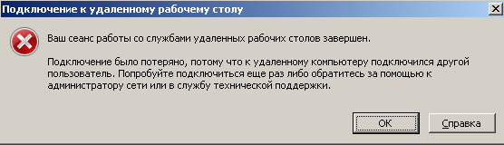
Рисунок 65 – Ошибка подключения
Теперь выполним на сервере команду netstat -abon, получим перечень открытых сервером сетевых портов (Рисунок 66). Порты 3389 (Основной порт удаленного рабочего стола), 3387 (Лицензирование терминальных служб), 135 (Удаленный вызов процедур), 445 (Общие папки и принтеры) и 139 (Сетевое обнаружение) нельзя отключать – они являются критичными службами
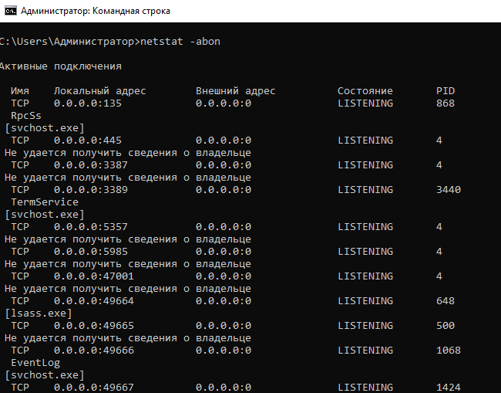
Рисунок 66 – Вывод команды netstat –abon
Теперь нужно в политики безопасности «Разрешить вход в систему через службу удаленных рабочих столов» удалить доступ у Администратора и оставить только у группы «Пользователи удаленного рабочего стола» (Рисунок 67).
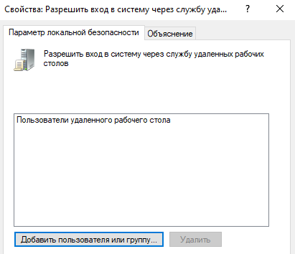
Рисунок 67 – Окно разрешений входа через службы удаленного рабочего стола
Далее в «Запретить вход в систему через службу удаленных рабочих сто лов» добавим Администратора (Рисунок 68).
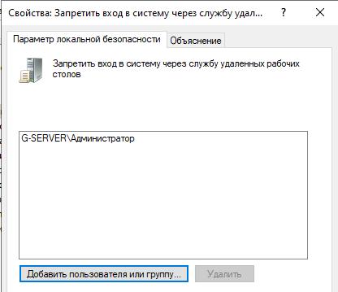
Рисунок 68 – Окно запрета входа через службу удаленных рабочих столов
Далее необходимо настроить «Перенаправление устройств и ресурсов» (Рисунок 69).
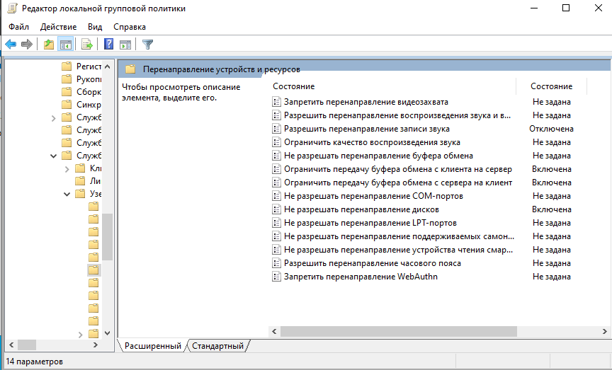
Рисунок 69 – Настройка «Перенаправление устройств и ресурсов»
Настроим «Перенаправление принтеров» (Рисунок 70).
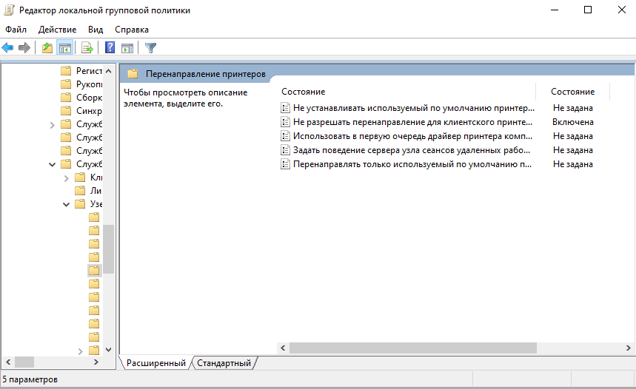
Рисунок 70 – Настройка «Перенаправление принтеров»
Настроим «Подключение» (Рисунок 71).
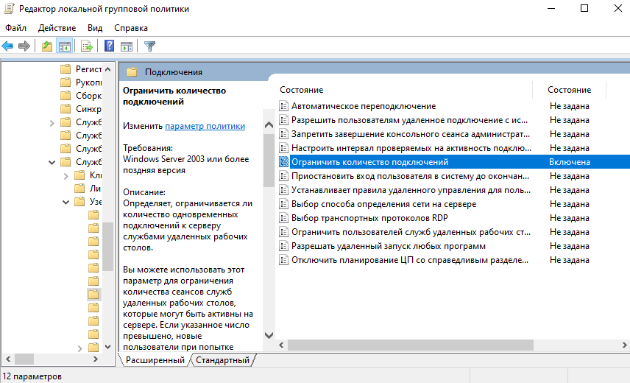
Рисунок 71 – Настройка «Подключение»
Настроим глубину цвета (Рисунок 72).
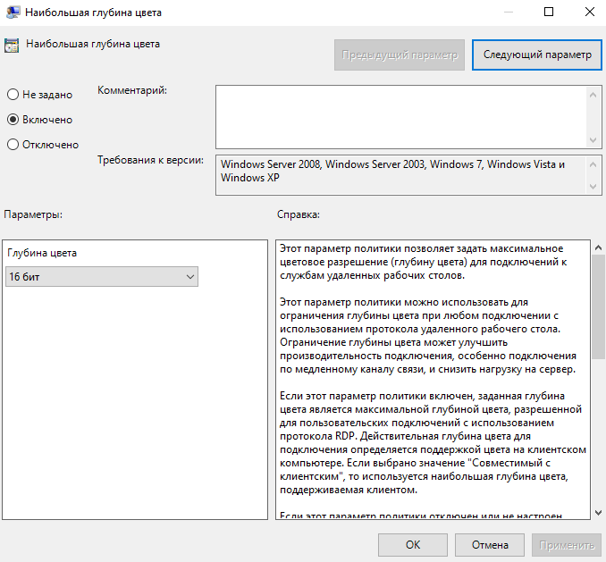
Рисунок 72 – Настройка глубины цвета
Настроим «Безопасность» (Рисунок 73).
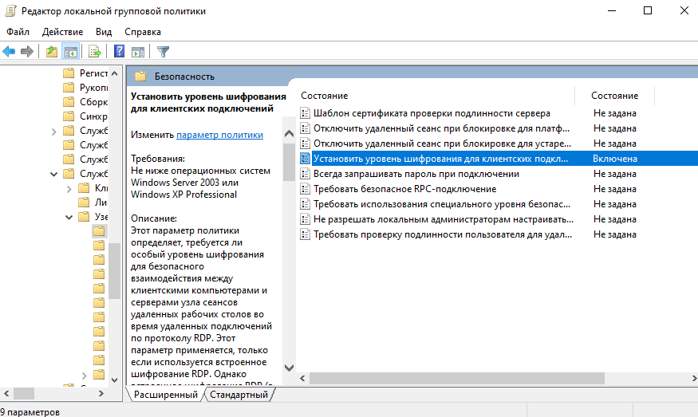
Рисунок 73 – Безопасность
Далее проверим, что если войти как Администратор, то в доступе будет отказано (Рисунок 74).
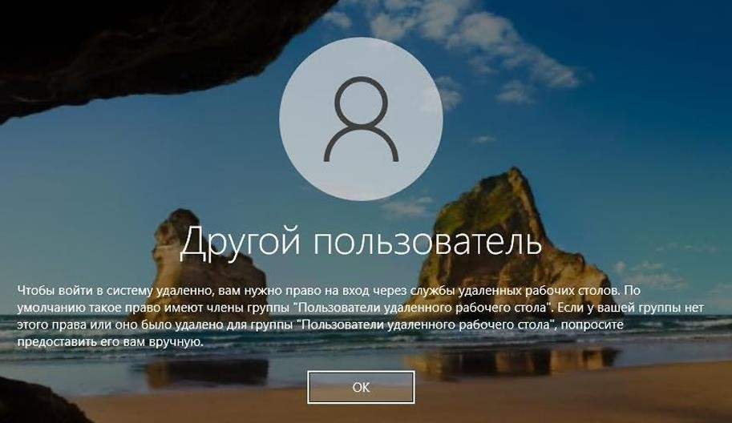
Рисунок 74 – Отказ в доступе
Проверим вход с созданной учетной записи (Рисунок 75). Копирование содержимого файла не работает.
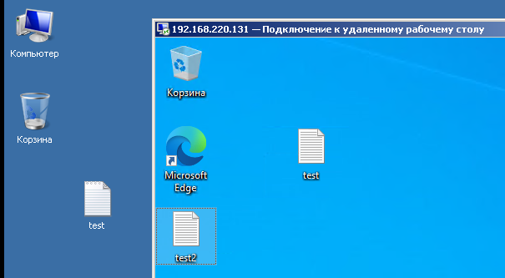
Рисунок 75 – Успешный вход, невозможность копирования
Теперь установим анализатор сетевого трафика, был выбран Wireshark (Рисунок 76).
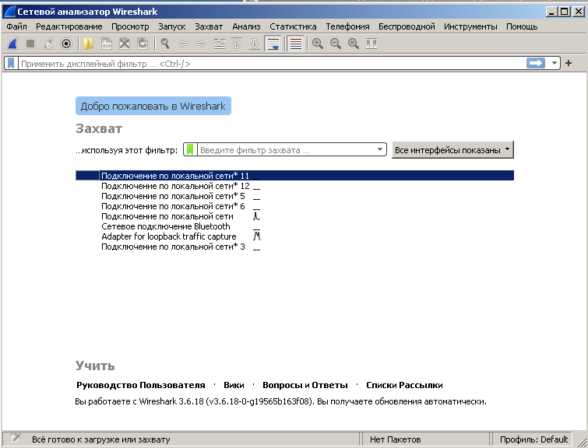
Рисунок 76 – Окно Wireshark
Далее выберем ресурсоемкую программу на сервере - утилиту Prime95. Далее, откроем монитор ресурсов и посмотрим, сколько ресурсов потребляет сервер в обычном режиме (Рисунок 77), и сколько потребляет при подключении клиента (Рисунок 78).
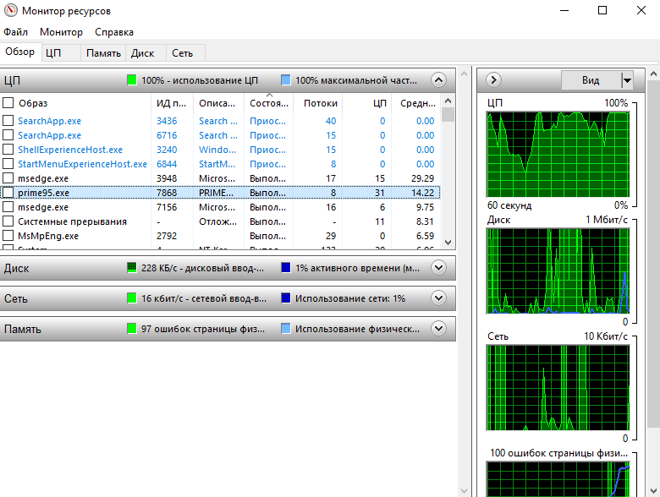
Рисунок 77 – Состояние сервера в обычном режиме
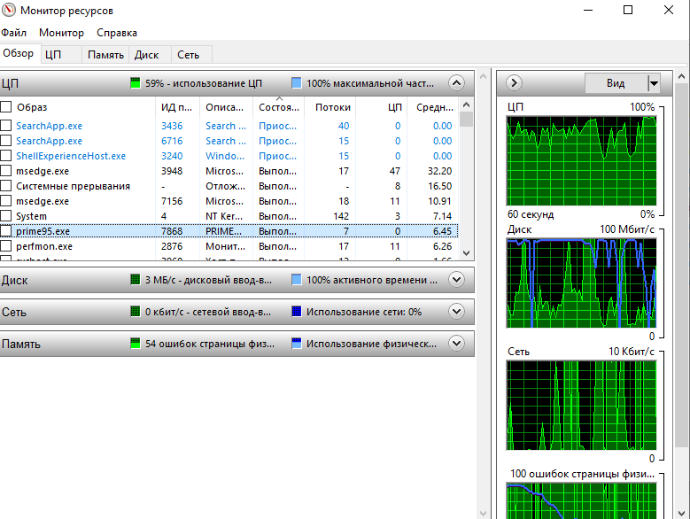
Рисунок 78 – Состояние сервера при подключении клиента

Вывод

В результате проделанной работы были успешно сформированы практические навыки по организации домена Windows NT, что включило в себя администрирование сетевых пользователей и групп, а также настройку прав доступа к файловым ресурсам, что позволило в полной мере достичь поставленной цели.

